[重大消息！科研出版告别传统，“知识堆栈” 重塑科研文化](https://mp.weixin.qq.com/s?__biz=MzIxMDEwNDU1OA==&mid=2647882705&idx=2&sn=dcc57269fa13d9105ad0591cb3ffac97)

原创sleuth[Pubpeer](javascript:void(0);)2025-04-05 22:33:31新加坡

 **提示**：**欢迎点击上方「Pubpeer」↑关注我们！**

编者按

**最新、最快、最真实的科研匿名评价论文报道；关注高校院所科研生态，欢迎提供新闻线索。联系邮箱：Pubpeer@qq.com**



2025 年 3 月 25 日，PLOS Assessment Credit Open Science Publishing 发布了一项重要消息。在过去 18 个月中，一个致力于重新定义出版的宏大项目稳步推进。该项目联合了众多学术传播领域的利益相关者，目标是打破传统研究论文的局限，攻克开放科学面临的两大难题：研究成果认可不足以及经济成本制约参与度。

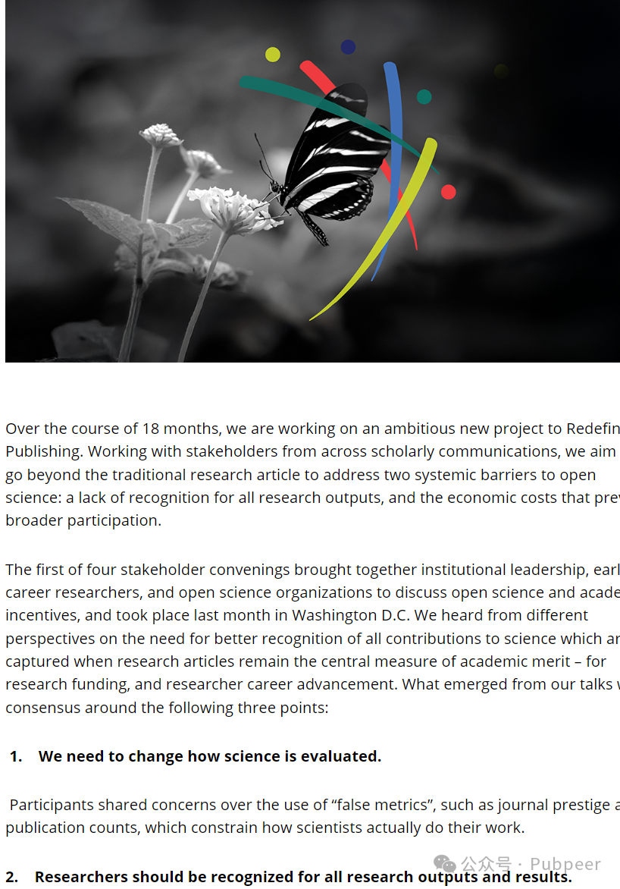

上个月，首次利益相关者会议于华盛顿成功举办，吸引了机构领导、早期职业研究人员以及开放科学组织。会上就开放科学与学术激励机制展开深入探讨，并达成三点共识：科学评估方式急需改变，**现有 “虚假指标” 影响科研工作开展**；研究人员的各类研究成果都应被认可，传统激励机制遗漏众多关键贡献；非研究成果的贡献同样值得肯定，像社会互动和指导等方面。

要设计开放科学新方案，就得剖析现行激励体系。对多样科研贡献的认可，是推动研究资助、评估和奖励体系变革的关键。过往经验表明，单纯依靠技术和政策无法加速开放科学普及，合理奖励研究人员必不可少。与会者强调，认可应贯穿科研全程，如此可鼓励冒险、接纳失败、推动同行评审与成果再利用。

该项目计划从传统论文模式转向 “知识堆栈” 出版新模式，此模式将全面展示、出版并认可研究的关键要素，营造鼓励分享且给予奖励的科研文化。虽出版商无法独自完成变革，但承诺全力提供解决方案。未来数月，项目团队将与各方紧密合作，完善和测试 “知识堆栈” 设计，期望广泛收集来自各地区社区的反馈，推动开放科学迈向新高度。

来源：公众号pubpeer原创，文章涉及作者姓名都为音译名字；转载贴子请注明出处，若没注明pubpeer公众号出处，构成侵权。





声明：转载此文是出于传递更多信息之目的。若有来源标注错误或侵犯了您的合法权益，请作者持权属证明与本网联系，我们将及时更正、删除，谢谢

**Pubpeer，专注科研工作者。关注请长按上方二维码。投稿、合作、转载授权事宜请联系本号，回复2025，微信ID：BikElisabeth  或邮箱：Pubpeer@qq.com**